（作品参考模板）

许昌市图书馆
“共读好时光”亲子图文征集活动分享卡

姓名：*** 年龄：*** 学校：****************** 联系电话：**********

☆摄影作品： 《美好的亲子阅读时光》
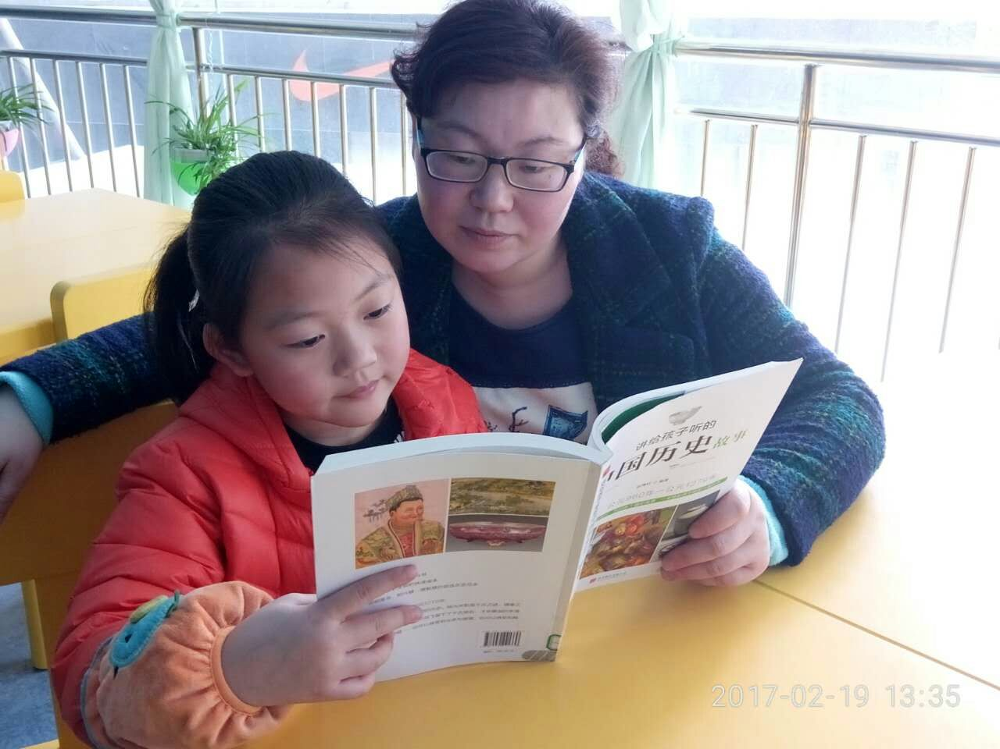

杜雨瑶：一个爱读书的小女孩，虽然我的个子还不高，但我读过的书可不比大哥哥、大姐姐们少。
杜雨瑶妈妈：我是个幸福的妈妈，喜欢烘焙、旅游，特别是看书……当然，我生活中最重要而甜蜜的事就是——陪伴女儿到图书馆去。
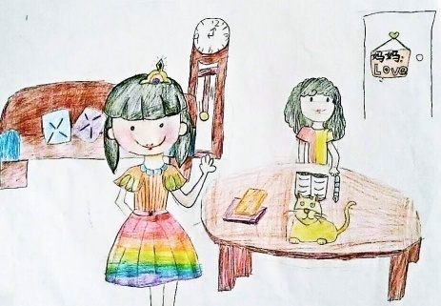
☆亲子阅读故事：
杜雨瑶：每个周末，我最喜欢和妈
妈一起到图书馆，看书、听故事、做手
工，度过快乐的一天。
杜雨瑶妈妈：我和宝宝常在一起读书，
最近我们一起做了“亲子阅读手账”，
每读到一本书，宝宝画插图，我用文字
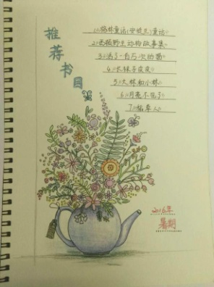
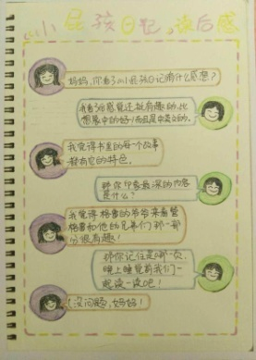

记录。这种记录阅读的方式使她对阅读的兴趣更加浓厚，也让我更多参与了她的成长，我们都在享受着亲情的陪伴和阅读的美好。

